北京邮电大学

硕士研究生学位论文开题报告

学 号: 2024110782
姓 名: 尤昕怡
学 院: 计算机学院(国家示范性软件学院)
专业(领域): 软件工程
研究方向: 人工智能与数据科学
导师姓名: 王祎
攻 读 学 位: 工学硕士

2025年11月25日

一、 立题依据
- 研究目的与意义
近年来，大型语言模型（LLM）持续迭代，从ChatGPT、Claude到文心一言、Deepseek，这些模型已广泛应用于教育、医疗、法律咨询等关键领域[34]。然而，大型语言模型并非价值中立的工具 [8]，它们在训练过程中从海量文本数据中习得了隐含的价值观和文化偏见 [3，32]。如果缺乏有效评估，这些价值立场可能在实际应用中带来潜在风险 [1]。
目前，大模型价值观评估面临三重挑战：一是缺乏系统化的量化指标体系[21]，难以在统一框架下比较不同模型的价值倾向；二是跨语言评估方法不足[33]，现有研究多基于单一语言（主要是英语），缺乏对语言因素如何影响模型文化价值表达的系统性研究；三是缺乏大规模实证数据，多数研究基于小样本或特定场景，难以揭示模型在真实多元文化环境中的表现规律。
为此，本研究旨在建立一套系统化的“大模型价值观评价方法”。该方法以世界价值观调查（World Value Survey）为基准 [12，13]，设计大模型访谈问卷和评价流程，构建从概念界定、测量实施到分析报告的全流程评估体系。我们计划引入WVS成熟量表 [12]，在Inglehart-Welzel文化地图的二维空间（传统-世俗理性维度与生存-自我表达维度）中，采用连续型"文化距离"指标（欧氏距离）量化模型与人类价值图谱的契合程度 [20]。评估流程采用基线测量（建立真实文化坐标和模型原生倾向）、跨语言角色扮演（让模型用不同语言模仿不同国家/地区文化）和语言效应检验的递进范式，确保方法在多模型、多语言环境下的稳健性与可扩展性 [23]。

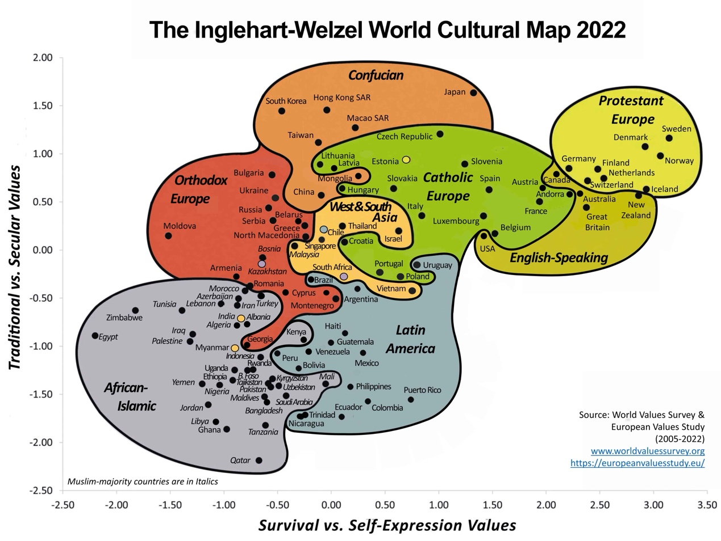
图1.The Inglehart-Welzel World Culture Map 2022
在应用层面，本评估框架通过精确的文化距离指标，将主观的"价值观契合度"转化为可测量、可比较的量化证据[4，8]。该方法完整记录模型版本、提示模板等关键参数，系统化识别模型在不同文化和语言环境下的偏见模式，为训练数据优化和模型迭代提供方向性参考，同时帮助识别模型在特定场景下的适用性，降低跨文化应用风险。此外，这一可复现、可扩展的评估框架，还可为行业标准化提供方法基础，推动大模型价值观评估的规范化发展。
- 国内外研究现状和发展趋势
随着大语言模型能力不断提升，其社会影响评估已成为全球学术界关注的焦点 [3]。国际研究正从初期的风险警示 [1]，逐步转向系统化评估框架的构建 [2]。
在基础性研究方面，Bender等人（2021）在《Stochastic Parrots》中指出 [1]，大规模训练会系统性放大语料中的社会偏见，凸显了数据治理的紧迫性。斯坦福大学CRFM团队发布的基础模型风险评估报告[3] 则系统阐述了模型能力的外溢效应，强调评估体系需超越传统的准确率指标 [22]，全面涵盖公平性、鲁棒性等社会影响维度 [10]。
在价值观测量领域，Blodgett等（2020）对自然语言处理中的偏见研究进行了批判性回顾[9]，指出当前以刻板印象检测为主的度量方法难以支撑深层的价值判断分析。尽管CrowS-Pairs[17]和StereoSet[18]等基准数据集在群体偏见探测方面取得了一定进展，但对价值立场的强度测量仍显不足。学界也开发了如BBQ[19]等更复杂的基准来衡量模型在歧义情境下的偏见。近年来，文化视角的评估研究逐渐兴起[16]，例如Tao等（2024）对大模型文化对齐度的评估[14]，以及Dwivedi-Yu等（2023）对语言资源与文化保真度关联的探讨[15]，共同揭示了模型在不同文化语境中的系统性差异。然而，现有研究多基于单一语言（主要是英语）进行评估，对于语言选择如何影响模型的文化价值表达这一关键问题，尚缺乏大规模、系统性的实证研究。
值得注意的是，评测方法正呈现标准化与跨学科融合的趋势。世界价值观调查（WVS） [13] 等长期人类价值观研究为模型评估提供了宝贵的基准数据，使模型输出与人类价值图谱的跨文化比较成为可能 [31]。在方法学层面，验证性因子分析、项目反应理论 [24，29] 等心理测量方法被引入，与自然语言处理技术形成互补；测量等值性检验 [25] 等统计方法则确保了跨语言比较的有效性。在工程实践中，自动化评估流水线和版本化管理成为保证结果可复现、过程可审计的重要支撑 [22]。
在此背景下，本研究以世界价值观调查（WVS）数据作为统一参照系，聚焦于语言因素对模型文化价值表达的影响这一关键问题。通过严格的控制变量设计，本研究将模型在不同语言环境下的表现映射到可比较的文化维度空间，建立"文化距离"和"英语优势"等量化指标，实现从定性判断到定量评估的转变。这一方法不仅填补了跨语言价值观评估的研究空白，也为大模型的多语言部署和文化适配提供了方法论支持。
- 主要参考文献目录
[1] Bender E M, Gebru T, McMillan-Major A, et al. On the Dangers of Stochastic Parrots: Can Language Models Be Too Big?[C]. Proceedings of the 2021 ACM Conference on Fairness, Accountability, and Transparency (FAccT '21), 2021: 610–623.
[2] Bommasani R, Hudson D A, Adeli E, et al. On the Opportunities and Risks of Foundation Models[C/OL]. arXiv:2108.07258, 2021.
[3] Weidinger L, Mellor J, Rauh M, et al. Ethical and social risks of harm from Language Models[C/OL]. arXiv:2112.04359, 2021.
[4] Bai Y, Kadavath S, Woodside S, et al. Constitutional AI: Harmlessness from AI Feedback[C/OL]. arXiv:2212.08073, 2022.
[5] Perez E, Ringer N, Lukoianov P, et al. Red Teaming Language Models to Reduce Harms: Methods, Scaling Behaviors, and Lessons Learned[C/OL]. arXiv:2209.07858, 2022.
[6] Lin S, Hilton J, Evans O. TruthfulQA: Measuring How Models Mimic Human Falsehoods[C]. Proceedings of the 60th Annual Meeting of the Association for Computational Linguistics (ACL 2022), 2022: 4843–4857.
[7] Madaan A, Tandon A, Ladhak F, et al. Self-Correction in Large Language Models[C/OL]. arXiv:2305.13169, 2023.
[8] Gabriel I. Artificial Intelligence, Values, and Alignment[J]. Minds and Machines, 2020, 30(3): 411-437.
[9] Blodgett S L, Barocas S, Daumé III H, et al. Language (Technology) is Power: A Critical Survey of “Bias” in NLP[C]. Proceedings of the 58th Annual Meeting of the Association for Computational Linguistics (ACL 2020), 2020: 5454–5476.
[10] Gallegos J, Tello J, Muneera K, et al. Bias and Fairness in Large Language Models: A Survey[J]. ACM Computing Surveys, 2024, 56(6): 1-38.
[11] Schramowski P, Turan C, Rashedi Y, et al. Large pre-trained language models contain human-like biases[C]. Proceedings of the 2022 ACM Conference on Fairness, Accountability, and Transparency (FAccT '22), 2022: 624–637.
[12] Inglehart R, Welzel C. Modernization, Cultural Change, and Democracy: The Human Development Sequence[M]. Cambridge University Press, 2005.
[13] Haerpfer C, Inglehart R, Moreno A, et al. World Values Survey Wave 7 (2017-2022) Cross-National Data-Set[DB/OL]. Madrid & Vienna: JD Systems Institute, 2022.
[14] Tao S, Zhang Y, Zhang S, et al. Cultural Bias and Cultural Alignment of Large Language Models[C/OL]. arXiv:2403.01026, 2024.
[15] Dwivedi-Yu J, Chen Y, Wang Z, et al. Cultural Fidelity in Large-Language Models: An Evaluation of Online Language Resources as a Driver of Model Performance in Value Representation[C/OL]. arXiv:2312.06208, 2023.
[16] Pawar S, Park J, Jin J, et al. Survey of Cultural Awareness in Language Models: Text and Beyond[J/OL]. Computational Linguistics, 2025, 51(3): 907–1004.
[17] Nangia N, Vania C, Bhalerao R, et al. CrowS-Pairs: A Challenge Dataset for Measuring Social Biases in Masked Language Models[C]. Proceedings of the 2020 Conference on Empirical Methods in Natural Language Processing (EMNLP 2020), 2020: 1953–1967.
[18] Nadeem M, Bethke A, Reddy S. StereoSet: Measuring stereotypical bias in pretrained language models[C]. Proceedings of the 59th Annual Meeting of the Association for Computational Linguistics (ACL-IJCNLP 2021), 2021: 5356–5371.
[19] Parrish A, Chen M, Waseem Z, et al. BBQ: A Hand-Built Bias Benchmark for Question Answering[C]. Findings of the Association for Computational Linguistics: ACL 2022, 2022: 1636–1651.
[20] Zhao M, Li R, Liu D, et al. WorldValuesBench: A Large-Scale Benchmark Dataset for Multi-Cultural Value Awareness of Language Models[C]. Proceedings of the 2024 Joint International Conference on Computational Linguistics, Language Resources and Evaluation (LREC-COLING 2024), 2024.
[21] Chang Y, Wang X, Wang J, et al. A Survey on Evaluation of Large Language Models[C/OL]. arXiv:2307.03109, 2023.
[22] Ribeiro M T, Wu T, Guestrin C, et al. Beyond Accuracy: Behavioral Testing of NLP Models with CheckList[C]. Proceedings of the 58th Annual Meeting of the Association for Computational Linguistics (ACL 2020), 2020: 4902–4912.
[23] Talat Z, Zhao J, Sikka K, et al. You reap what you sow: On the challenges of bias evaluation under multilingual settings[C]. Proceedings of the 2022 ACM Conference on Fairness, Accountability, and Transparency (FAccT '22), 2022: 1980–1990.
[24] Lalor J P, Yu H. Item Response Theory for Natural Language Processing[C]. Proceedings of the 18th Conference of the European Chapter of the Association for Computational Linguistics: Tutorial Abstracts (EACL 2024), 2024.
[25] Lacko D, Čeněk J, et al. The Necessity of Testing Measurement Invariance in Cross-Cultural Research: On Potential Bias in Cross-Cultural Comparisons with Individualism–Collectivism Self-Report Scales[J]. Cross-Cultural Research, 56(2-3), 228–267.
[26] Li Y, Zhang K, Du Y, et al. Role-Playing with Large Language Models[C/OL]. arXiv:2305.16367, 2023.
[27] Understanding Cross-Lingual Alignment—A Survey[C/OL]. arXiv:2404.06228, 2024.
[28] Leveraging Large Language Models for NLG Evaluation: A Survey[C/OL]. arXiv:2401.07103, 2024.
[29] Psychometric Evaluation of Large Language Model Embeddings for Personality Trait Prediction[J]. Journal of Medical Internet Research, 2024.
[30] Hendrycks D, Burns C, Kadavath S, et al. Aligning AI with Shared Human Values[C/OL]. arXiv:2008.02275, 2020.
[31] Mi Z, Zhang Z, Meng F, et al. Benchmarking Multi-National Value Alignment for Large Language Models[C/OL]. arXiv:2404.12911, 2024.
[32] 矣晓沅, 谢幸. 大模型道德价值观对齐问题剖析[J]. 计算机研究与发展, 2023, 60(9): 1926-1945.
[33] 罗文, 王厚峰. 大语言模型评测综述[J]. 中文信息学报, 2024, 38(1): 1-23.
[34] 车万翔, 窦志成, 冯岩松, 等. 大模型时代的自然语言处理：挑战、机遇与发展[J]. 中国科学: 信息科学, 2023, 53(9): 1645-1687.
二、 内容目标
- 研究内容
本研究聚焦大语言模型（LLM）在不同语言环境下的价值观表征，重点考察语言因素如何影响模型对人类文化价值的表达。本研究从实际应用出发，围绕“大模型价值观如何被系统、客观地评估”这一问题，构建了一套面向多模型、多国家和多语言场景的评价体系，将抽象的价值观概念转化为可比较的量化结果。
具体而言，本研究以世界价值观调查（WVS）的十个核心问题为载体[13]，覆盖社会规范、制度认同、个人与集体关系、风险偏好等多个价值维度。这些问题既是人类价值观研究中的成熟指标体系，也为大模型价值观分析提供了统一的观测窗口。本研究以 WVS 覆盖的 109 个国家/地区真实调查数据为基础，构建人类社会的文化坐标系统，为后续的大模型评估提供客观对照基准。
围绕这一基准，本研究设计了四阶段递进式研究方案：Stage 0 构建真实文化基准；Stage 1 通过“零情境”作答刻画不同模型的内在价值倾向；Stage 2 让模型以统一语言（英语）模拟 109 个国家/地区公民的价值观，以评估其全球跨文化理解能力；Stage 3 在若干代表性国家/地区上开展多语言（英语与母语）对照实验，系统分析语言因素对模型文化表征的影响。
在此基础上，本研究将聚焦三个互相关联的内容：一是刻画不同大模型的内在价值定位，识别其可能存在的“西方中心化”偏差；二是在全球尺度上评估模型对不同文化区域的表征能力，绘制模型文化理解的“盲区”和“强区”；三是通过多语言对照实验揭示语言因素及“他者叙事”在模型价值观中的作用机制，并在后续工作中通过扩展模型数量（约15–20个）、国家/地区（50+）和语言种类（15+），进一步验证这些模式的稳定性与普遍性。
- 研究目标与效果
本研究的核心目标是建立一套系统化的大模型价值观评价方法，特别是揭示语言因素对模型文化价值表达的影响机制。本研究通过三个递进的研究阶段，期望回答以下几个关键问题。目前已完成第一阶段的探索性研究，并在此基础上规划了更大规模的扩展实验.
2.1内在价值定位的系统性偏差
第一个目标是识别大模型的内在价值定位。本研究基于世界价值观调查（WVS）的核心问题，对主流大语言模型进行价值定位分析。在前期研究中，本研究测试了10个模型，通过将模型回答映射至Inglehart-Welzel文化坐标图中，初步发现这些模型普遍表现出较强的"世俗理性"与"自我表达"倾向（见下图2），整体分布集中在坐标系的右上象限，与西欧、北美等地区的人类价值观特征较为接近。这一结果提示当前主流大模型在价值基础上可能存在一定程度的"西方中心化"偏移。在后续研究中，本研究计划将测试模型扩展到15-20个，覆盖更多的开源和闭源模型，以更全面地了解不同模型的价值倾向分布特征。
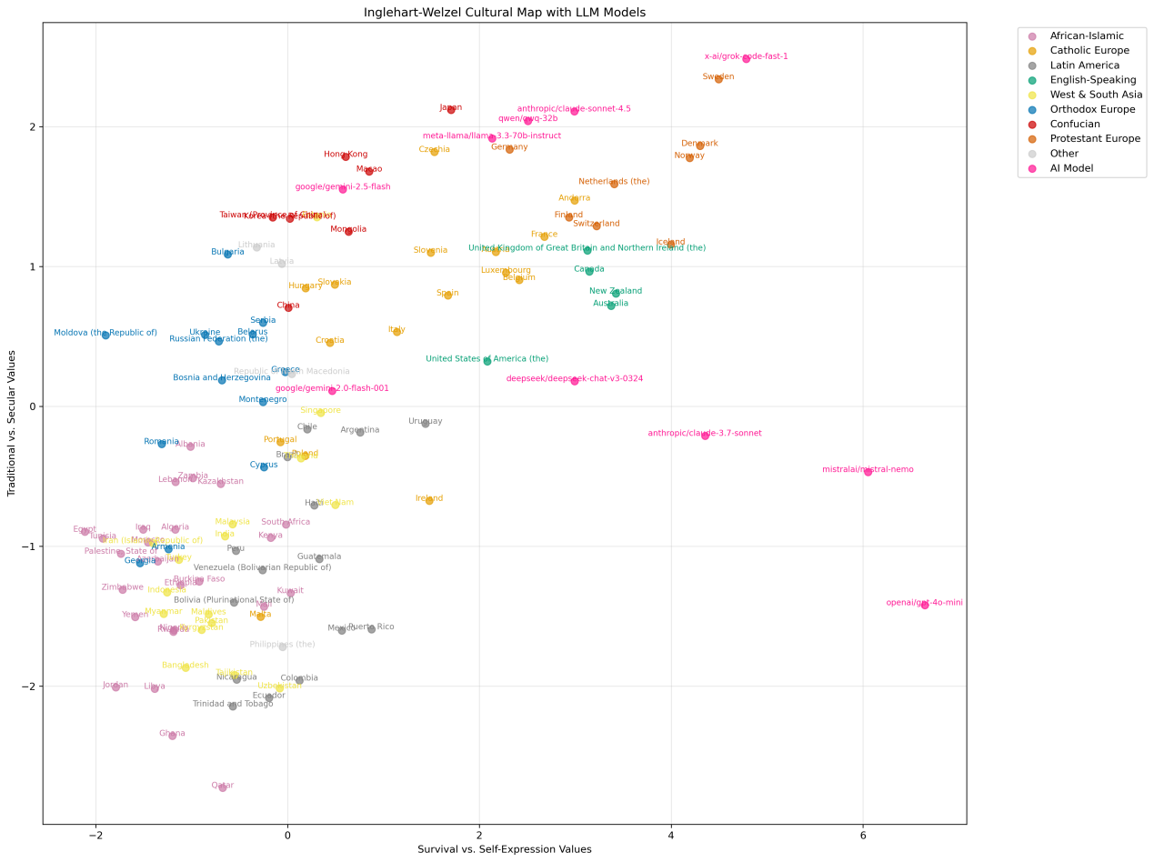
图2.Inglehart-Welzel Cutural Map with LLM
2.2全球范围的跨文化理解能力验证
第二个目标是验证大模型的跨文化理解能力。本研究设计了覆盖全球范围的模拟实验，要求模型以英语模拟109个国家公民的价值观回答，涉及八个主要文化区域，共约770个角色实例（图3）。实验发现，模型总体上具有一定跨文化理解能力，平均文化距离约为2.3。其中表现较好的模型如Claude 3.7与Gemini 2.0，在模拟不同国家时的平均距离为2.1至2.2，能够较好地复现不同文化背景下的价值观特征。这说明尽管模型整体价值倾向偏西方，但其训练语料中仍包含较丰富的全球文化知识，具备一定的文化迁移能力。在后续研究中，本研究计划将测试模型扩展到15-20个，并增加更多英语母语国家以及法语、德语等欧洲语言国家的测试，从而更全面地评估不同模型在全球范围内的跨文化理解能力。
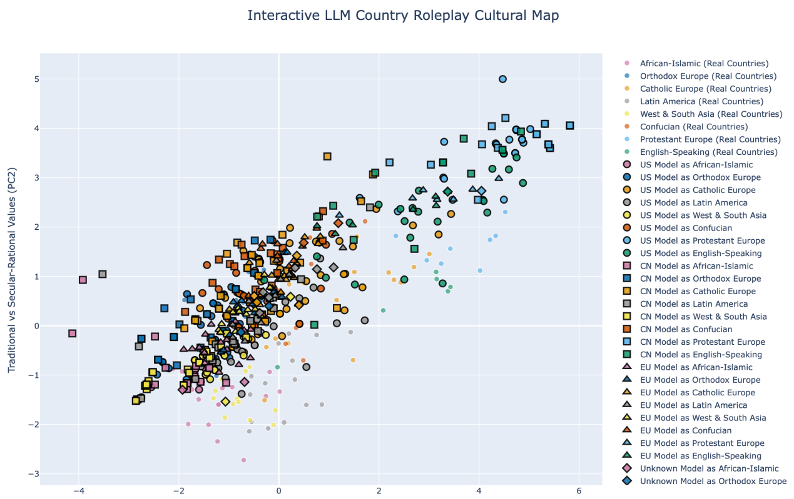
图3.Inglehart-Welzel Cutural Map with LLM Country Roleplay
2.3多语言对照实验与语言效应分析
第三阶段的研究主要关注语言因素的影响机制。在前期工作中，本研究围绕34个国家/地区设计了多语言对照实验，涵盖10种语言和10个主流大语言模型，共得到669条成对样本。本研究让同一模型分别使用英语和当地主要语言模仿同一国家居民的价值观回答，并在统一的文化坐标系中计算文化距离。为了更直观地比较语言切换前后的差异，本研究提出了“英语优势”（English Advantage）这一指标，用相对差值刻画英语回答与母语回答之间文化距离的变化。
整体结果表明，语言因素确实会系统性地改变模型对同一国家的文化表征，而且这种效应在不同地区并不均衡。从全球文化坐标的对比来看（图4、图5），距离传统“西方文化中心”越远的地区，模型在英语条件下往往表现出更明显的英语优势；而在本土语料更丰富、文化输出能力更强的国家，这种优势会被显著削弱甚至反转，表现为“母语优势”。这一地理梯度大致从近东（西亚、南亚）一路延伸到远东（东亚核心地区），提示在大模型的训练资料中，殖民历史、本土语料资源与语言效应之间存在较为稳定的对应关系。
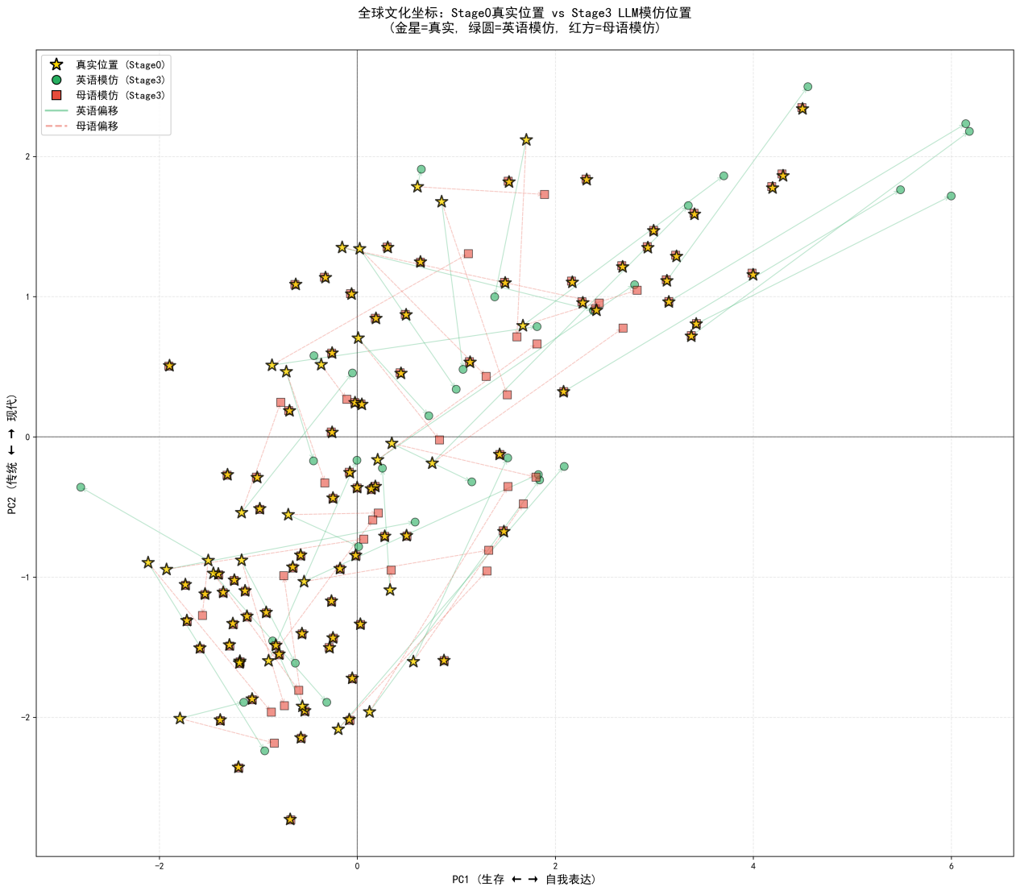
图4.全球文化坐标：Stage0真实位置 vs Stage3 LLM模仿位置
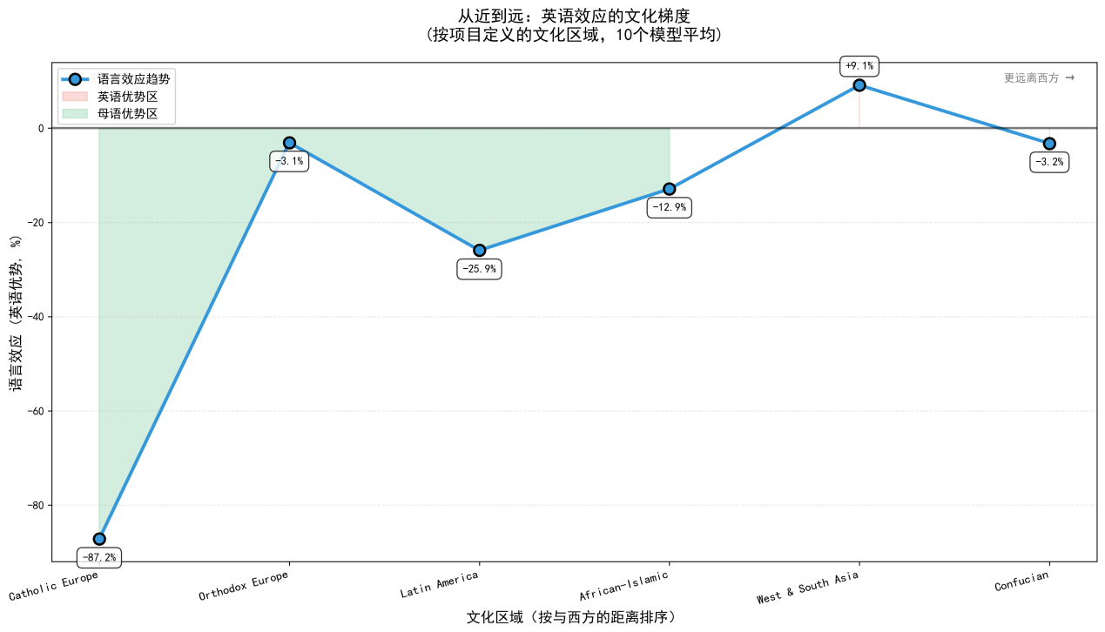
图5.从近到远：英语效应的文化梯度
在这一背景下，东亚地区提供了一个更为直观的案例（图6、图7）。前殖民地或长期深受英语影响的地区，如香港和新加坡，普遍表现出较强的英语优势，说明模型对这些地区的理解主要来自英语世界的外部叙事；而日本、韩国、中国大陆等文化核心国家，则依托较为雄厚的本土语料基础，在母语条件下的文化距离更小，整体更接近真实位置。这一对比从一个侧面印证了“他者理论”的观点：在英语主导的训练语料中，不同地区被呈现为“他者”的程度并不相同，本土话语的丰富程度会直接影响模型学习到的文化图景。
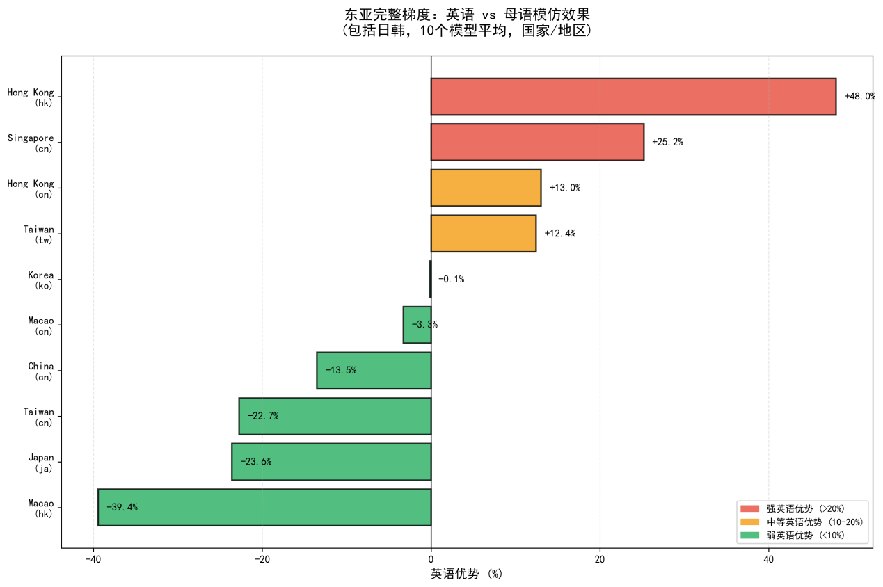
图6.东亚完整梯度：英语vs母语模仿效果
图6 所展示的数值梯度不仅是统计上的差异，更在一定程度上反映了殖民历史在大规模语言模型训练数据中的延续；图7 中文化坐标轨迹的方向和长度，则进一步可视化了这种“他者”建构过程。例如，香港在英语和母语条件下的轨迹都偏离真实位置，但英语轨迹更接近真实点，暗示模型更多继承了英语语境中的外部视角；相对地，日本、韩国等国家在母语条件下更接近真实位置，而英语模仿则更容易被“他者化”，偏向某种西方想象中的“东方”形象。
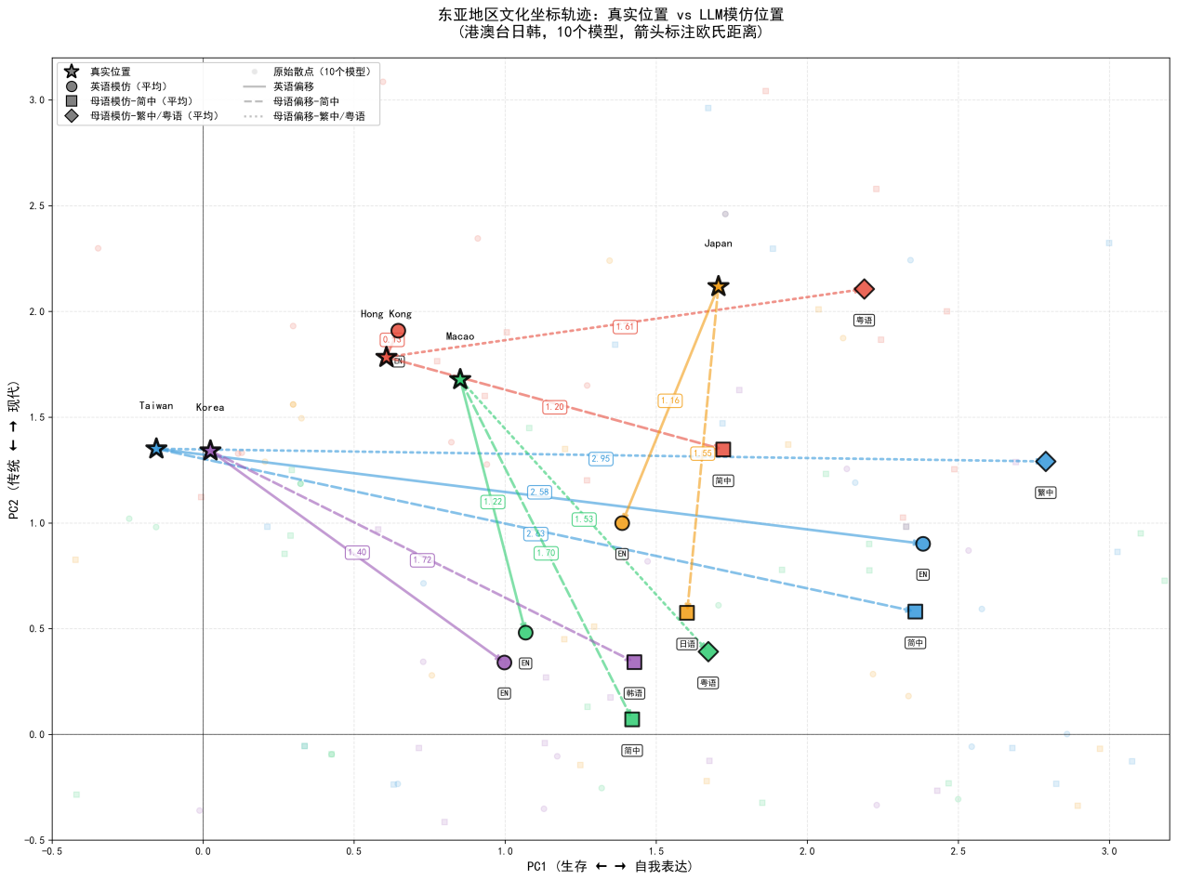
图7.东亚地区文化坐标轨迹：真实位置vs LLM模仿位置
此外，本研究还观察到一个值得关注的“自指偏差”现象：当模型模仿美国、英国、澳大利亚等英语母语国家时，文化距离反而更大，平均约为3.26，显著高于非英语国家的英语模仿（约2.12）和母语模仿（约1.51）。这一结果提示，当处理与自身文化背景相近的对象时，模型可能会产生某种理想化的自我投射，将英语文化表征为更加世俗化和自我表达的理想型，而忽略现实世界的多样性和复杂性。这一现象在本研究中仅作初步报告，后续将进一步分析其成因和影响。
在后续研究中，本研究计划在现有工作的基础上适度扩展样本范围。一方面，将测试国家/地区从目前的34个增加到50个以上，并引入更多法语区、德语区及其他非西方语种；另一方面，将参与测试的模型数量扩展到15–20个，对“文化距离”和“英语优势”等指标进行稳健性检验。通过这些工作，本研究希望验证上述梯度模式在其他文化区域中的适用性，并进一步完善整套语言效应评估方法。
- 拟解决的关键科学问题
本研究需解决以下几个关键科学问题：
3.1如何将抽象的价值观概念转化为可测量、可比较的量化指标[8]
价值观本身具有多维度和复杂性 [6]，传统的对错判断[7]难以充分反映其内涵。本研究需要建立一套既能测量模型自身价值观、又能评估其跨文化理解能力的量化体系。这一问题包含两个层面：
第一，测量大语言模型自身的价值观倾向。不同模型在训练过程中可能形成不同的价值观基线，这一基线反映了训练数据的主流价值取向。本研究借鉴Inglehart-Welzel文化地图的理论框架，选取WVS中的核心题目，用主成分分析（PCA）将多维价值观压缩到两个主要维度：传统-现代维度（PC2）和生存-自我表达维度（PC1）。本研究让模型直接回答这些价值观问题（Stage1），就能在文化坐标空间中定位每个模型的"价值观原点"。初步研究发现，不同模型的价值观基线存在显著差异，且普遍偏向世俗化和自我表达的象限，这为后续理解模型的文化偏差提供了重要参照。
第二，评估模型对不同国家文化的理解能力。在明确模型自身价值观的基础上，本研究进一步测试模型能否准确理解和表征不同国家的文化特征。关键在于建立从离散问卷回答到连续文化坐标的映射关系，使得模型的自身价值观（Stage1）、对真实国家的模仿（Stage2/3）以及真实国家的实际位置（Stage0）能够在统一的坐标空间中进行比较。本研究用模型输出位置与真实国家位置之间的欧氏距离来量化"文化距离"，将主观的价值观评估转化为客观可比的指标。
3.2大语言模型对全球文化的表征偏差及其分布规律
现有研究主要关注LLM在特定任务上的性能表现，但对其在全球范围内的文化表征能力及偏差模式缺乏系统性认识[23]。本研究基于WVS覆盖的109个国家/地区，探究模型在模仿不同国家文化时的表现差异及其规律性。
本研究让模型模仿这些国家回答价值观问题（Stage2），并与真实国家位置（Stage0）对比，计算文化距离。这一大规模测试将揭示模型的文化表征能力在全球范围内的分布特征：模型对哪些国家或文化区域的理解更准确？对哪些存在系统性偏差？这些偏差是否呈现出与地理、历史、语言相关的规律性模式？我们希望绘制全球文化偏差地图，识别模型文化理解的"盲区"和"强区"，为理解训练数据的地理和文化覆盖特征提供实证基础。
3.3语言因素对模型文化表征的影响及"他者理论"
在全球文化偏差的基础上，本研究进一步探究语言因素在其中的作用。同一模型在不同语言环境下对同一国家的文化表征常出现系统性差异，但其成因和影响机制尚不明确。研究的难点在于，我们需要在多模型、多语言的复杂实验设计中有效分离语言因素的净效应。
研究设计了多语言对照实验（Stage3），选取29个非英语母语国家/地区，让模型分别用英语和母语进行模仿，并提出"英语优势"指标，用配对比较方法控制模型能力差异。初步发现显示，语言效应在不同国家和地区呈现出显著的差异模式。在东亚地区，从前殖民地（香港粤语+48.0%、新加坡+25.2%）到文化核心国家（日本-23.6%、韩国-0.1%），英语优势呈现出清晰的递减趋势。拉丁美洲国家的母语优势普遍较强，从墨西哥的+5.1%到西班牙的-87.2%跨度很大。阿拉伯语国家则呈现出较为复杂的模式，从阿尔及利亚的+10.0%到约旦的-54.5%。这一"殖民地-本土梯度"现象可以用"他者理论"来解释：在英语主导的训练数据中，前殖民地地区更多是被外部视角描述的，而拥有丰富本土语料的国家则保留了更多自我表达的文化特征。
三、 方案设计
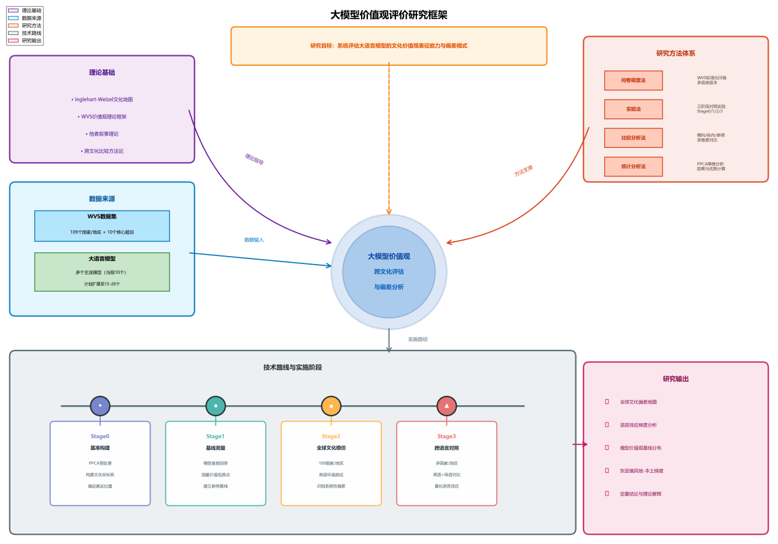
图8.大模型价值观评价研究框架图
- 研究方法
本研究采用系统化的研究方法，主要包括问卷调查法、实验法、比较分析法与统计分析法，构建完整的大模型价值观评估体系（如图8所示）。
1.1问卷调查法
本研究以世界价值观调查（World Values Survey, WVS）第七波的标准化问卷为基础[13]，从中选取十个能够反映核心价值取向的问题，涵盖传统-现代性、生存-自我表达等维度。问卷设计严格遵循WVS原版题目的语义与逻辑结构，并提供多语言等值翻译，为后续实验和统计分析提供统一、可比的价值观测量框架。
1.2实验法
为系统分析不同因素对模型价值观表达的影响，本研究设计了多阶段对照实验。实验设计遵循单一变量原则，在控制其他条件一致的前提下，逐一考察关键因素的作用。
在语言效应实验中，我们保持题目内容、提示模板与模型参数完全一致，仅改变提问语言（母语vs.英语），观察模型在不同语言环境下的表现差异[23]。在文化敏感性实验中，采用角色扮演范式[26]，通过"假设你是来自X国家的典型居民"的提示语，测试模型在不同文化情境下的适应能力与文化模仿准确性。
实验过程中严格记录关键参数设置、所使用的提示模板、模型版本信息以及时间戳，并以原始JSON格式保存全部实验数据，便于后续的验证。
1.3比较分析法
本研究构建了多层次、多维度的比较分析框架。在横向层面，对比当前主流的多个大语言模型（包括GPT系列、Claude系列、Gemini等）在相同题目下的回答差异，识别不同模型的价值观倾向特征；在纵向层面，分析同一模型在不同语言版本与文化情境下表现的稳定性与变异性；在参照层面，将模型的整体表现与WVS覆盖的109个国家/地区的人类价值观数据进行系统对照[13]，定位模型在全球文化地图中的相对位置[20]。
这种三维比较框架有助于从多角度理解模型的文化一致性、偏向性以及跨文化泛化能力。通过横向比较识别模型间差异，通过纵向比较评估模型稳定性，通过参照比较确定模型的文化定位，最终形成对模型价值观特征的全面认识。
1.4统计分析法
在数据分析阶段，本研究采用概率主成分分析（Probabilistic PCA, PPCA）处理缺失值并构建可解释的二维文化空间[12]。PPCA相比传统PCA的优势在于能够自然处理不完整数据，这对于包含模型拒答情况的数据集尤为重要。
- 技术路线
本研究的技术路线采用分阶段递进式设计，从基准构建到模型测试再到跨语言分析，逐步深入探究大模型的价值观特征（如图8所示）。整个研究框架以WVS数据为理论基础，以多阶段实验为核心方法，以PPCA降维分析为技术支撑，最终产出系统化的评估结果。
2.1 Stage0：文化坐标系基准构建
本阶段的核心任务是建立文化评估的参照标准。我们使用WVS第七波调查覆盖的109个国家/地区数据，通过概率主成分分析（PPCA）构建二维文化坐标系。具体而言，首先对原始问卷数据进行预处理，使用自行实现的PPCA算法填补缺失值；然后进行数据标准化（μ=0, σ=1），提取前两个主成分；最后应用Varimax正交旋转增强可解释性，使坐标轴语义尽可能对应Inglehart-Welzel理论框架中的"传统—世俗理性"（PC2）与"生存—自我表达"（PC1）两个维度。
这一阶段确立了文化空间的坐标轴定义和各国家/地区在该空间中的真实位置，为后续模型评估提供了可靠的参照基准。所有109个国家/地区的坐标将作为"ground truth"，用于衡量模型输出的准确性。
2.2 Stage1：模型价值观基线测量
在建立文化坐标系后，我们首先测量各大模型的内在价值观倾向。在此阶段，模型直接回答十个价值观问题，不指定任何国家或文化背景，也不提供角色扮演提示。这种"零情境"测试能够揭示模型自身的"价值观原点"，即模型在训练数据影响下形成的默认价值取向。
目前已完成10个代表性模型的测试，包括GPT-4系列、Claude系列、Gemini等主流模型。未来将根据模型市场的发展，扩展至15-20个模型，以覆盖更广泛的模型类型（开源vs.闭源、不同规模、不同国家等）。通过将模型的基线回答投影到文化坐标系中，我们能够定位每个模型的"文化身份"，并与真实国家/地区进行对比。
2.3 Stage2：全球文化模仿能力评估
本阶段系统评估模型对全球不同文化的理解和表征能力。我们让模型分别模拟109个国家/地区的典型居民回答价值观问题，采用统一的角色扮演提示模板："假设你是来自[国家/地区名称]的典型居民，请根据你的文化背景回答以下问题。"所有测试均使用英语进行，以控制语言变量，确保观察到的差异主要来自模型对不同文化的理解。
通过计算模型输出位置与真实国家/地区位置之间的欧氏距离（文化距离），我们能够量化模型的文化理解准确度。进一步地，我们分析文化距离的分布模式，识别模型在哪些文化区域表现较好，在哪些区域存在系统性偏差。这一分析有助于理解模型训练数据的地理分布特征及其对模型文化表征能力的影响。
2.4 Stage3：跨语言效应对照实验
为探究语言对模型文化表征的影响，本阶段设计了严格的配对对照实验。我们选取多个非英语母语国家/地区（目前已完成29个非英语国家/地区和5个英语国家/地区，后续将根据研究进展继续扩展），将问卷翻译为对应的母语版本。每个翻译版本均经过专业翻译人员的语境校验，确保语义等价性。
对于每个选定的国家/地区，我们分别以母语和英语两种版本进行测试，保持模型、提示模板、参数设置等其他条件完全一致。通过比较同一模型在两种语言下的文化距离差异，我们量化"语言切换"对评估结果的影响程度。
这一设计能够揭示"他者叙事"效应在不同文化区域的表现，即模型是否在使用英语时更准确地表征非英语文化。同时，通过对比英语母语国家（如美国、英国）和非英语国家的语言效应，我们能够检验语言优势是否具有文化特异性。
- 理论分析与计算方法
本研究的理论分析基于Inglehart-Welzel文化维度理论[12]，该理论通过大规模跨国调查数据，将全球文化差异归纳为两个核心维度："传统—世俗理性"与"生存—自我表达"。我们采用这一成熟的理论框架作为参照标准，将大模型的价值观表达置于与人类价值观相同的坐标系中进行评估，从而实现模型与真实文化的可比性。
在计算方法层面，本研究构建了从数据预处理到最终分析的完整流程（如图9所示），确保每个环节的科学性与可重复性。
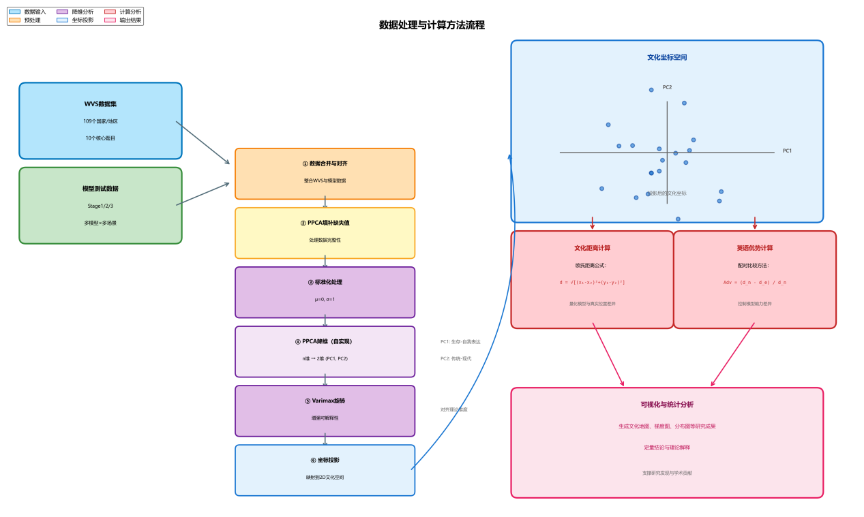
图9.数据处理与计算方法流程图
3.1 数据预处理与合并
本研究的数据预处理与合并阶段首先整理了两类核心数据来源：一类是WVS第七波调查覆盖的109个国家/地区的结构化问卷数据，另一类是大语言模型在各阶段实验中的自由文本回答。前者直接使用WVS提供的标准化数值编码，后者则需要经过额外的处理。对于模型输出，我们先根据题目选项设计规则，对回答进行自动匹配和编码，再通过人工抽检的方式修正规则难以覆盖的模糊表述，最终将所有模型回答统一为与WVS相同的数值格式。在模型调用过程中，同一题目通常会采集多次回答，以减少随机波动的影响，随后将多次回答的众数作为该题的最终得分。
完成基础编码后，我们将WVS的基准数据与模型在各阶段（Stage1基线、Stage2全球模仿、Stage3跨语言对照）产生的测试数据合并到同一个数据矩阵中。矩阵的行对应国家/地区或模型测试实例，列对应十个价值观问题的数值答案。由于模型有时会拒绝回答某些问题，数据矩阵中不可避免地存在缺失值，这也正为后续采用PPCA提供了用武之地。在质量控制方面，研究为每一次测试都设定了基本门槛：只有当十个问题中至少回答了六个，该条记录才会被视为有效。合并后还要剔除超出合理范围的异常值，并在清洗完成后再次应用这一门槛，以确保不同模型和语言条件下的结果具有可比性，避免个别极端情况对整体分析造成干扰。
3.2 概率主成分分析（PPCA）
在降维方法的选择上，本研究采用了概率主成分分析（Probabilistic PCA, PPCA）而非常规的PCA。其主要考虑是我们的数据中存在一定比例的缺失值，简单删除容易带来样本偏差，而PPCA在概率框架下能够更自然地处理这种不完整数据[12]。直观地说，我们假定每一个观测到的问卷答案都来源于一个低维的潜在因子空间，再叠加一定的随机噪声；PPCA通过迭代估计这一潜在空间及其与观测变量之间的映射关系，从而在保留主要变异信息的同时，将十个价值观问题压缩到二维坐标中。在具体实现上，研究采用期望最大化（EM）算法反复更新参数：一方面根据当前参数估计潜在因子的分布，另一方面利用新的估计结果改进参数，使整体似然逐步收敛。最终得到的两个主成分被解释为与"传统—世俗理性"和"生存—自我表达"相对应的综合维度，并作为后续所有分析的基础坐标轴。
3.3 坐标重新缩放与对齐
为了使不同数据集的主成分分数具有可比性，本研究参考WVS的标准化方法，在PPCA降维之后，对主成分分数进行线性重新缩放。具体而言，我们首先在WVS基准数据上进行PPCA和Varimax旋转，确定缩放参数；然后将这些参数应用于所有数据（包括模型测试数据），确保所有实体的坐标在同一尺度上。
重新缩放公式为：
$$PC1_{rescaled}= 1.81 × PC1 + 0.38$$
$$PC2_{rescaled}= 1.61 × PC2+ 0.01$$
这些参数通过对WVS基准数据的分析确定，使得重新缩放后的坐标轴语义尽可能对应Inglehart-Welzel框架中的"生存—自我表达"（PC1）与"传统—世俗理性"（PC2）两个维度。这一步骤确保了大模型价值观坐标与真实国家/地区价值观坐标在同一文化空间中，为后续的距离计算奠定基础。
3.4 文化距离计算
在获得二维价值观坐标（PC1, PC2）后，本研究使用欧几里得距离（Euclidean Distance）量化不同实体之间的文化差异。这里采用的是常用的欧氏距离，即把每个国家或模型输出看作平面上的一个点，通过计算两点之间的直线距离来衡量它们在价值观空间中的接近程度。
对于两个实体A和B，其在二维价值观空间中的文化距离定义为：
$$\begin{matrix}d\left(A, B\right)= \sqrt{\left\{{\left(PC1_{A}- PC1_{B}\right)}^{2}+ {\left(PC2_{A}- PC2_{B}\right)}^{2}\right\}}\end{matrix}$$
其中：
$PC1_{A}, PC2_{A}$是实体A的价值观坐标
$PC1_{A}, PC2_{A}$ 是实体B的价值观坐标
$d(A, B)$表示A和B之间的文化距离
文化距离越小，说明两者在"传统—世俗理性"和"生存—自我表达"这两个维度上的组合越相似；距离越大，则意味着价值观结构存在明显差异。在Stage2全球文化模仿实验中，我们主要关注的是模型在模拟某一国家时的输出点与该国家真实位置之间的距离，这一距离可被视为模型对该文化理解程度的定量指标。通过比较不同模型、不同区域和不同语言条件下的距离分布，可以较系统地描绘出模型文化表征能力的强项与盲区。
3.5 英语优势指标
为量化语言对模型文化表征的影响，本研究提出"英语优势"（English Advantage）指标。该指标采用配对比较方法，在每个模型内部比较其使用母语和英语时的相对表现，从而控制模型能力差异的混杂效应。
对于某个模型在某个国家/地区的测试，英语优势定义为：
$$Adv =\frac{\left(d_{native}-d_{english}\right)}{d_{native}}$$
其中：
$d_{native}$ 是使用母语时的文化距离
$d_{english}$ 是使用英语时的文化距离
$Adv > 0$ 表示英语表现更好（文化距离更小）
$Adv < 0$ 表示母语表现更好
$Adv ≈ 0$ 表示语言效应不显著
通过在多个模型和多个国家/地区上计算英语优势，我们能够识别语言效应的普遍性模式与文化特异性。进一步地，我们分析英语优势与国家/地区特征（如殖民历史、英语普及率、经济发展水平等）的相关性，探究语言效应的深层机制。
- 可行性分析
本研究方案在多个方面具备可行性：
数据来源上，WVS第七波的权威数据与标准化处理流提供了研究的数据基础 [13]，而各类模型的调用接口也相对成熟，我们在此类数据的处理上已有一定经验，能够保障数据质量。
技术路线方面，前期测试表明，我本研究搭建的自动化采集与分析系统运行可靠 [22]，配合完整的日志记录机制，能够实现全流程可追溯。
针对数据处理，我设置了多层质量保障机制，以应对可能出现的异常情况。目前也已积累了一定规模的代码与文档，为后续工作奠定了基础。
当然，研究也可能遇到一些挑战，例如模型版本迭代带来的变化、翻译过程中的语义偏差，以及模型对特定问题的回避行为。对此我们已制定相应策略：通过多时间点复采样与版本标注跟踪模型表现，采用语境核验机制控制翻译质量，并对缺失数据进行专门分析（将拒答与规避单列为独立维度）而非直接剔除。
四、 课题特色
本研究聚焦于人工智能伦理与跨文化认知的交叉领域，尝试建立一种新的大模型价值观评估方式。与以往研究相比，本课题在研究思路和方法设计上具有以下三个创新特色：
- 构建“人类社会—大模型”可对齐的价值坐标系
现有关于大模型价值观的研究大多停留在道德偏见、政治倾向或语料偏差的定性分析上[9, 11]，缺乏与人类社会数据相对应的量化标准。这导致不同研究之间难以比较，评估结果缺乏社会学意义上的参照点。本研究在理论与方法层面实现了重要突破，创新性地将Inglehart-Welzel的文化维度理论[12]应用于大模型评估，采用世界价值观调查（WVS）的经典二维结构——"传统—世俗理性"与"生存—自我表达"——作为评估基准。
在技术实现上，本研究自主实现了概率主成分分析（PPCA）算法，不依赖现成的统计软件包。PPCA相比传统PCA的优势在于能够自然处理缺失数据，这对于包含模型拒答情况的数据集尤为重要。通过PPCA算法，本研究将模型的回答结果与109个国家/地区的人类价值观数据投影到统一的文化坐标系中，实现了"人类-模型"坐标的精确对齐。这种方法使得模型的价值取向能够与全球不同文化群体进行直接、定量的比较[20, 31]，评估结果具有明确的社会学意义。例如，我们可以说"某模型的价值观接近北欧国家"或"某模型在传统-世俗理性维度上偏向世俗理性一端"，而不仅仅是抽象的数值。这一理论与方法框架为后续开展跨文化、跨时间、跨模型的价值观研究提供了统一的参照标准，填补了大模型评估领域缺乏社会科学理论支撑的空白。
- 全球文化偏差的系统刻画
在全球文化偏差的系统刻画方面，本研究在Stage2阶段设计并实施了覆盖109个国家/地区的全球文化模仿实验。与以往只在少数国家或单一区域内开展测试的研究相比，这一设计首次在真正的全球尺度上考察模型的文化表征能力。我们让模型分别扮演不同国家/地区的典型居民，在统一的角色扮演提示模板下回答同一套价值观问题，并在实验中固定语言为英语，以控制语言变量，将关注点集中在“对不同文化的理解是否到位”这一问题上。
依托前述“人类-模型”对齐的文化坐标系，本研究通过计算模型输出位置与对应真实国家/地区位置之间的欧氏距离，将“文化理解是否准确”转化为可度量的“文化距离”。在此基础上，我们不仅给出了单点距离的数值评价，更系统分析了文化距离在全球范围内的地理分布模式：模型在哪些文化区域（如西欧、北美）表现相对可靠，在哪些区域（如部分非洲和中东地区）存在持续偏离；这些偏差是否与地理位置、殖民历史或训练数据分布存在对应关系。可以说，这一全球性、系统性的实验设计，为绘制“大语言模型全球文化偏差地图”提供了可能，也为理解模型文化偏差的空间分布规律提供了实证依据。
- 跨文化“他者叙事”视角下的语言效应分析
在语言因素对模型文化表征的影响及其“他者叙事”机制方面，本研究在Stage3阶段进一步引入跨文化与后殖民理论视角，系统考察语言切换如何重塑模型对同一国家的表征。我们构建了包含多种语言的高质量测评体系，所有测试题目均来源于WVS，由研究者基于原文进行初译，在大语言模型的辅助下进行语义与语境审校，并通过多轮对照原文修订，以尽量保证不同语言版本在文化含义上的等价性[25]。在此基础上，针对每个选定国家/地区，分别使用母语和英语两个版本进行测试，除语言外其他条件保持完全一致，从而在实验设计层面隔离出“语言因素”的净效应。
在量化层面，课题提出“英语优势”指标（$Adv$），以配对比较的方式控制不同模型能力差异，避免辛普森悖论等统计陷阱，使语言效应能够以清晰的数值形式呈现。但更重要的是，我们并未将分析局限于数值本身，而是将这一指标置于跨文化比较和“他者叙事”（The Other）理论之中加以解读。研究发现，在东亚地区，从前殖民地或深受英语语境影响的地区（如香港、台湾、新加坡）到本土国家（如中国大陆、日本、韩国），英语优势呈现出由强到弱的梯度，这与后殖民研究中“被凝视的他者”长期通过外部视角被表征的讨论高度契合。相反，那些拥有丰富本土语料和较强文化输出能力的国家，更容易在母语环境中保持价值观表征的主体性。
五、 基础条件
- 前期研究基础
本研究已完成充分的前期准备工作，在数据积累、技术验证和理论探索等方面奠定了坚实基础。
在前期准备阶段，本研究已完成多轮初步实验，累计收集了约1400个模型测试样本，覆盖多个主流大语言模型（包括GPT-4系列、Claude系列、Gemini等）在不同语言和文化情境下的价值观表达数据。前期实验验证了本研究技术路线的可行性，初步识别了模型价值观表达的规律性特征。特别地，前期实验发现模型在英语和其他语言环境下的表现存在显著差异[23]，这一发现成为本研究深入探索"语言效应"问题的重要启发。
在技术工具方面，本研究已构建了完整的技术工具链，涵盖数据收集、处理、分析与可视化的全流程[22]。具体包括：统一的模型测试接口（支持批量化API调用）、数据处理模块（实现文本到数值的自动转换）、自主实现的PPCA算法（基于EM迭代优化）以及多种可视化工具（生成文化地图、梯度图等）。所有代码均采用模块化设计，使用Git进行版本控制，确保研究过程的规范性和可重复性。
在理论准备方面，本研究已系统梳理了大模型价值观评估、跨文化心理学、世界价值观调查等相关领域的文献，对Inglehart-Welzel文化维度理论[12]、大模型的文化偏见问题[9, 11]、多语言模型的语言效应[23]等核心议题有了深入理解。
- 实验条件
目前，我已经具备开展本研究的主要实验条件。硬件方面，个人电脑配置能够满足日常数据处理与分析的需要，网络稳定，存储空间充足。软件方面，已完成 Python 开发环境的配置，安装了常用的数据分析与可视化库，并使用 Git 进行代码管理，以保证研究过程的规范性和可复现性。
数据方面，已成功获取WVS第七波的完整跨国数据集，覆盖109个国家/地区的价值观调查数据。已积累了约1100个模型测试样本，涵盖多个模型、多种语言和多个文化情境。这些数据经过初步清洗和标准化处理，构成了后续实验的核心数据资源。
在工具开发上，我编写了统一的模型测试接口、自动化分析模块和基础可视化程序，能够支持中等规模的自动化测试与结果统计。目前已获取GPT-4、Claude、Gemini等主流大语言模型的API密钥，能够稳定调用模型进行测试。本研究已获得充足的经费支持，能够覆盖API调用费用、翻译服务费用以及其他研究支出。
- 待完善条件及解决方案
虽然研究已具备基本条件，但仍存在一些需要改进的地方。例如，个人电脑在处理大规模数据时内存可能不足，缺乏高性能计算资源。针对这一问题，我计划优化程序的算法结构，采用分批处理策略；如仍有性能瓶颈，将申请使用实验室的高性能服务器。
在语言与数据方面，部分非英语测试数据仍需语言专家进一步校对，以确保语义一致性。理论分析部分还需要导师的指导，帮助我在统计分析和价值观测量理论上加深理解。
此外，代码的可维护性和实验系统的工程化程度仍有提升空间。接下来，我会逐步完善工具链结构，提高代码的模块化和自动化水平。在专业能力方面，我将继续加强大模型价值观研究、跨文化测量和高级统计方法的学习，积极向导师和师兄师姐请教，不断提升科研能力。

